Unbox & Discover 2023: nové modelové řady Samsungu dovedou překvapit
Nové televizory pro rok 2023 nabízejí špičkový divácký zážitek, jedinečnou obrazovou kvalitu, vyspělé funkce a kompatibilitu s nejnovější verzí služby SmartThings

Praha 5. dubna 2023 – Společnost Samsung Electronics ohlásila konání akce Unbox and Discover 2023, na které dnes od 10:00 SEČ uvádí nabídku televizorů pro letošní rok. Novinky se představují pod heslem „Obrazovky všude, obrazovky pro všechny,“ což odpovídá dlouhodobé vizi Samsungu v oblasti zobrazovacích zařízení.

„V Samsungu dobře víme, že technologie má lidské životy obohacovat a zjednodušovat, nikoli komplikovat,“ prohlásil Jong-Hee (JH) Han, místopředseda správní rady, generální ředitel a ředitel divize DX (Device eXperience) v Samsung Electronics. „Když si zákazníci vyberou Samsung, mohou očekávat skutečně překvapivé zážitky, samozřejmě v příjemném smyslu slova. Přitom stále pracujeme na zmenšování své ekologické stopy.“

Nové špičkové obrazovky znamenají jedinečný zážitek

V roce 2022 se stal Samsung světovou jedničkou na globálním TV trhu posedmnácté v řadě. To svědčí o tom, že zákazníkům celou tuto dobu poskytujeme skutečně jedinečné zážitky a při vývoji nových modelů se soustředíme především na uživatele.

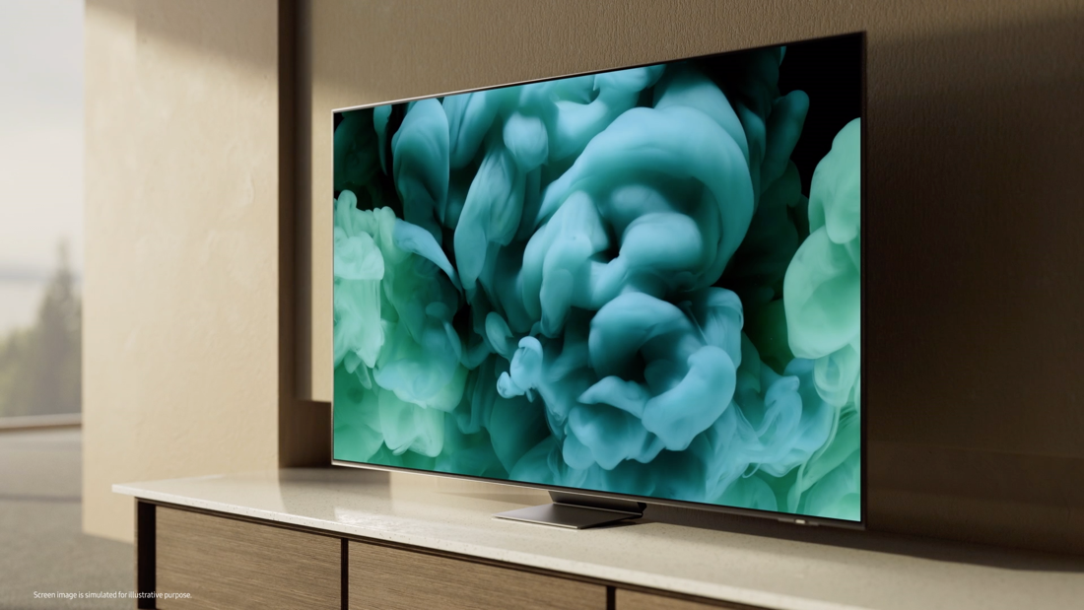

Nejnovější modely Neo QLED se vyznačují vynikající obrazovou kvalitou a špičkovým designem, kromě toho nabízejí bohaté možnosti konektivity a působivý zvuk. Zákazníci si nyní mohou užít svůj oblíbený obsah v rozlišení 8K, klidně i na videích z YouTube, s technologií Auto HDR Remastering. Nová generace umělé inteligence využívá až 64 neurálních sítí a dokáže vylepšit nejen obraz, ale i zvuk, dokonce i v případě, že původní zdroj byl v nízkém rozlišení. Díky systému Q-Symphony můžete propojit TV reproduktory a kompatibilní soundbary v jeden jediný audiosystém s vynikajícím podáním hudby i zvukových filmových efektů

Výrazných technologických i designových vylepšení se dočkala i řada Samsung OLED. Mezi nejvýraznější novinky patří obrazový procesor Neural Quantum Processor 4K, který pomocí umělé inteligence vylepšuje obraz v nízké kvalitě, až se uživatel nestačí divit, jaké detaily se v něm skrývají. Také zvuk se v řadě Samsung OLED výrazně vylepšil, nyní je k dispozici podpora Dolby Atmos a systém Object Tracking Sound+ (OTS+), díky němuž televizor dokáže analyzovat obsah a upravit zvuk tak, aby lépe odpovídal dění na scéně. Tyto funkce jsou k dispozici u modelů S95C a S90C.

Významnou designovou změnu zaznamenal model S95C. Obrazovka je velmi tenká po celé své ploše. Veškerá nezbytná elektronika, tunery, vstupy a výstupy jsou vyvedeny do externího One Connect Boxu, který je s OLED obrazovkou spojen jediným tenkým kabelem.

Na své si přijdou i skuteční hráči. Cloudové hraní se stalo novým fenoménem a na hráče tak čekají tisíce titulů od XBOXu a dalších partnerů přímo na televizní obrazovace, bez nutnosti nákupu jakékoli konzole.

Jak zmenšit ekologickou stopu

Kromě nových diváckých zážitků představí Samsung na akci Unbox & Discover i své kroky ke splnění ekologických cílů. Především se snažíme o snížení ekologické zátěže, kterou s sebou nese životní cyklus produktů. Nový dálkový ovladač SolarCell třetí generace už vůbec nepotřebuje žádnou baterii – nabíjí se pomocí technologie 2,4 GHz Radio Frequency Harvesting, tedy z nevyužitých signálů z domácích Wi-Fi routerů. Zákazníci mohou pomocí telefonu nebo televizoru rovněž aktivovat režim AI Energy Mode, v němž lze snadno monitorovat a ovládat spotřebu energie.

Konektivita pro každého

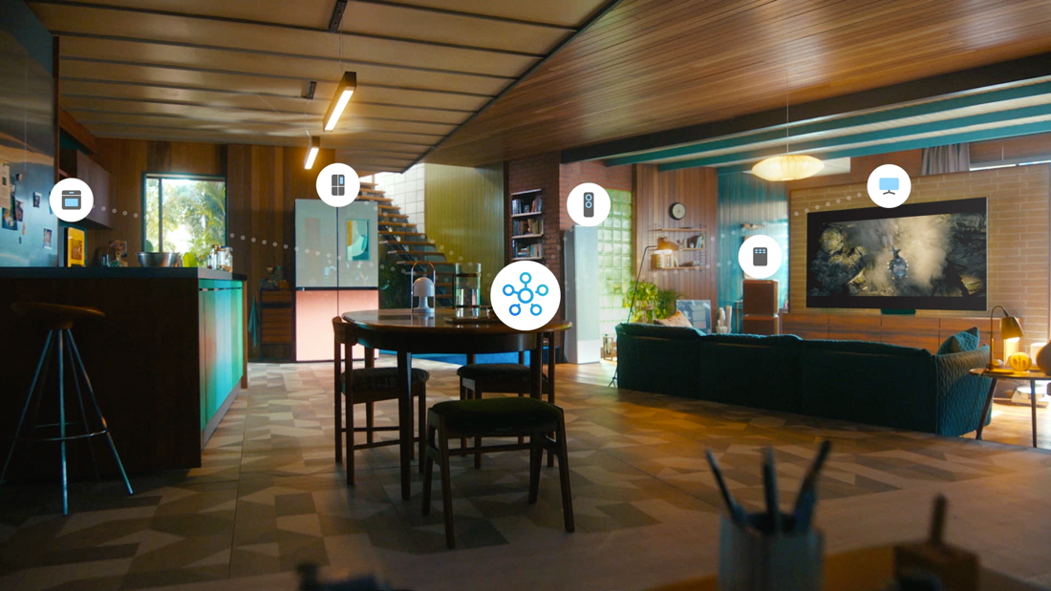

Všechny televizory značky Samsung jsou kompatibilní se službou SmartThings, takže je lze snadno propojit s dalšími domácími spotřebiči a elektronikou. Tím se rozšiřuje rozsáhlý ekosystém produktů a služeb, ať už z dílny Samsungu, nebo od partnerských výrobců. Stačí jen vybalit nový přístroj z krabice a začít ho používat. Díky členství v asociaci Home Connectivity Alliance je systém SmartThings kompatibilní s produkty různých značek a všechny lze snadno párovat a propojovat. Systém SmartThings samozřejmě dbá i na spolehlivé zabezpečení – technologie Samsung Knox Vault ukládá důležité informace jako PIN kódy nebo hesla pro IoT na samostatném čipu a brání tak neoprávněným přístupům.

Akce Unbox & Discover začíná dne 5. dubna od 10:00 SEČ na YouTube kanále Samsungu ZDE.

O společnosti Samsung Electronics Co., Ltd.
Samsung inspiruje svět a tvoří budoucnost svými převratnými myšlenkami a technologiemi. Společnost nově definuje svět televizorů, smartphonů, tabletů, nositelných chytrých zařízení, digitálních spotřebičů, síťových a paměťových prvků, LSI systémů, polovodičů a LED displejů. Nejnovější informace najdete v Samsung Newsroom na adrese http://news.samsung.com/cz/.

Kontaktní osoby
Petra Bačková, Samsung Leona Daňková, Taktiq Communications
Tel.: +421 918 857 929 Tel.: +420 605 228 810
E-mail: p.backova@samsung.com E-mail: leona.dankova@taktiq.com

Výzkum společnosti Omdia - https://news.samsung.com/cz/uznani-za-excelentni-inovace-samsung-je-uz-17-let-v-rade-jednickou-na-globalnim-trhu-s-televizory
Je zapotřebí internetové připojení, předplatné k herní službě a ovladač s Bluetooth. K dispozici u Smart TV a monitorů Samsung 2022/23 ve vybraných zemích.

